**Bài 1:**

Xây dựng khung trang chính Masterpage cho ứng dụng web như sau :

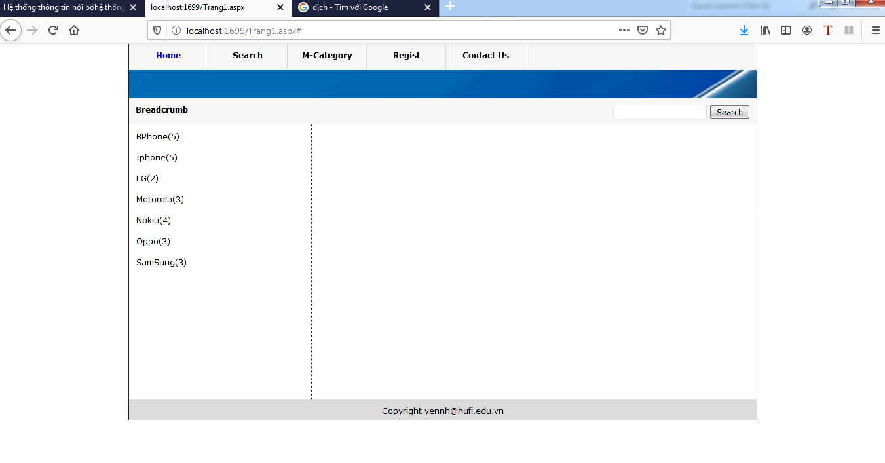

**Yêu cầu:**

* Bố cục khung trang theo yêu cầu.
* Phần sidebar bên trái lấy dữ liệu từ Table “Loai” hiển thị lên datalist, có đếm số sản phẩm tương ứng với từng loại.

**Hướng dẫn:**

**B1:** Tạo MasterPage0.master, với Folder CSS, giao diện được giáo viên cung cấp

**B2:** Kéo thả control DataList từ Toolbox vào phần Sidebar

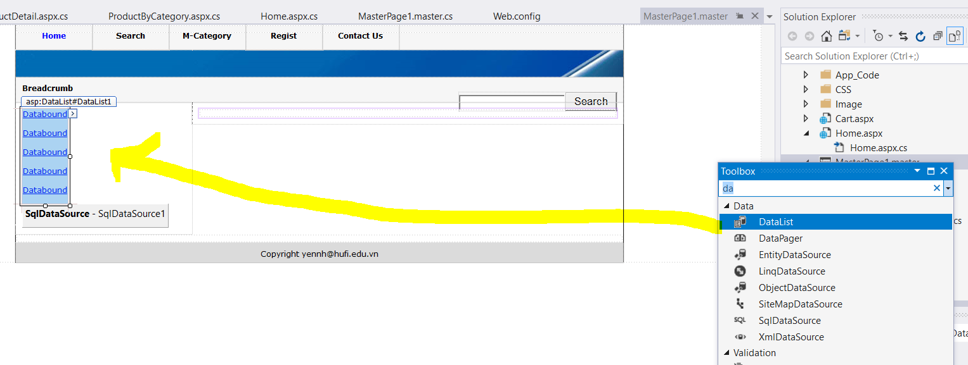

**B3:** Choose New DataSource

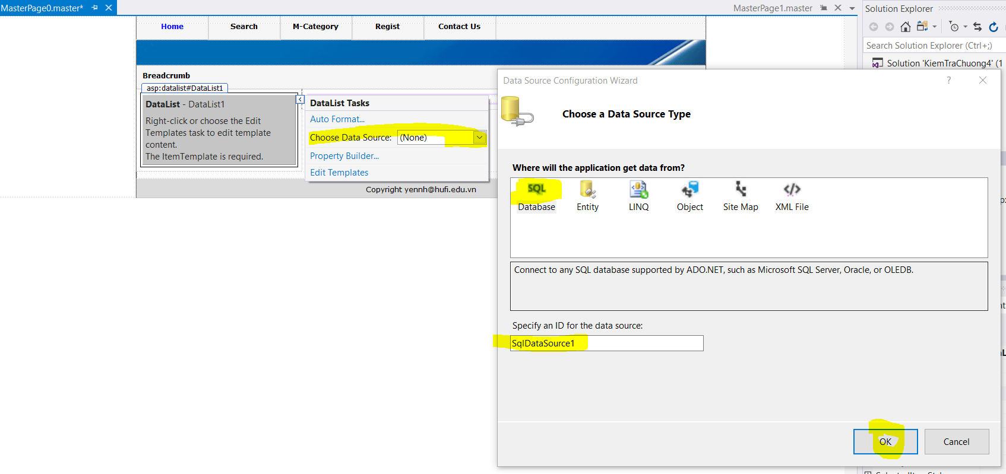

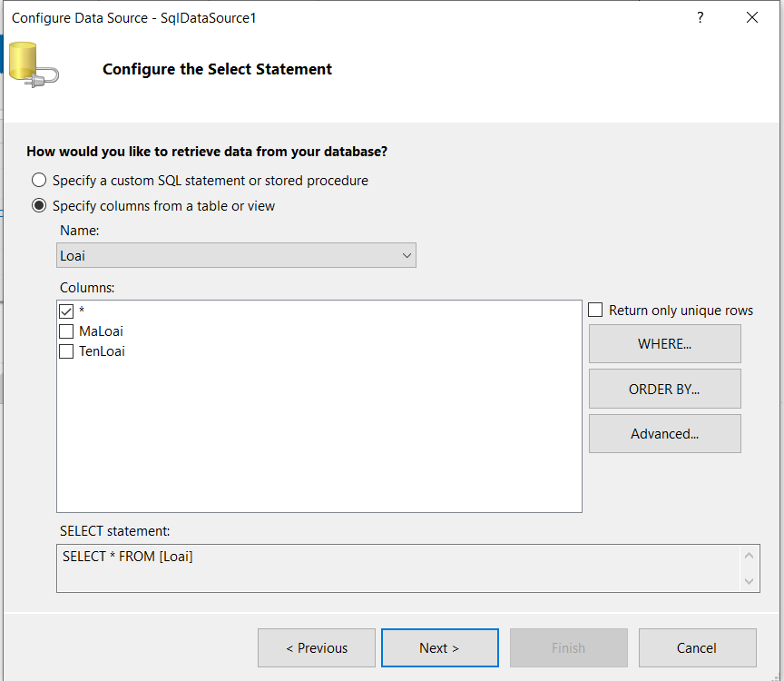

**B4:** Edit Template cho DataList1

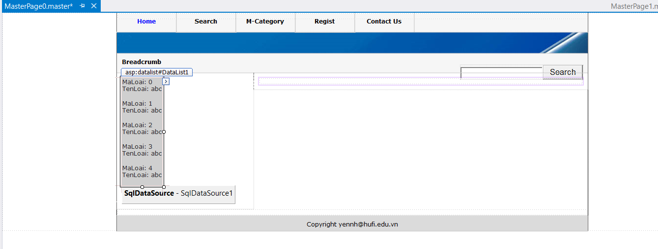 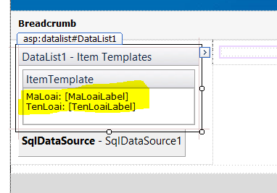

Thay Control Label thành Hyperlink

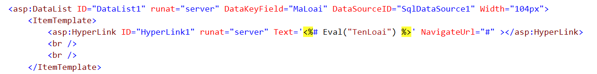

**B5:** Đếm số lượng SP theo từng loại

Vào SQL thực hiện câu truy vấn sau

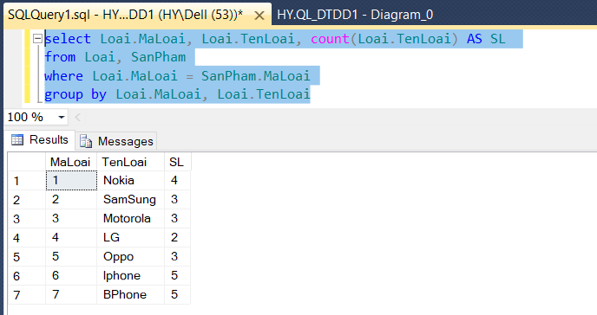

**B6:** Điều chỉnh SqlDataSource của DataList trong phần Source code như sau

Copy Câu truy vấn đã thực hiện ở B5 vào phần bôi vàng



**B7:** Cập nhật lại HyperLink

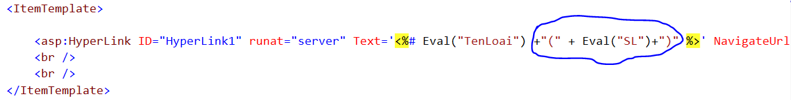

**Bài 2:** Tạo **Home.aspx** hiển thị tất cả các sản phẩm có trong table “SanPham”

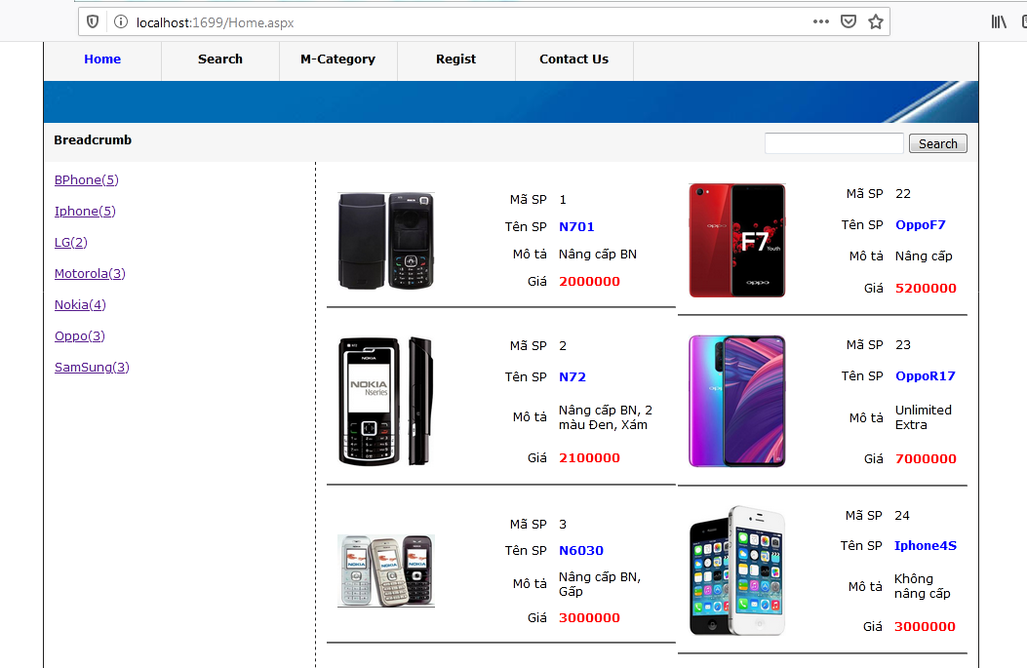

**Yêu cầu:**

* Sử dụng DataList hiển thị dữ liệu bảng SanPham lên trang (Reapeat Columns = 2)
* Kết nối dữ liệu bằng code
* Search theo tên SP () sử dụng like so khớp chuỗi

**Hướng dẫn:**

**B1:** Kéo thả control DataList từ Toolbox vào giao diện và ID của control là DL_SP

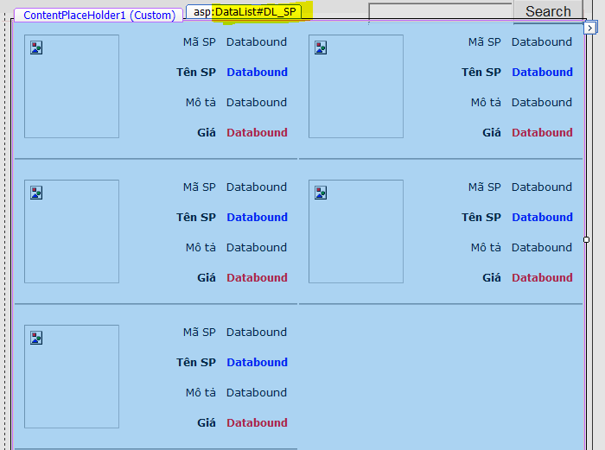 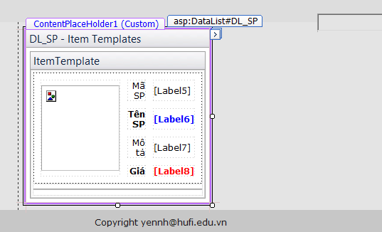

**B2:** Kết nối DL bằng code

**B3:** Xử lý tìm kiếm trên Home.aspx

* Trên MasterPage1.master.cs ta khai báo 2 biến TextboxSearch và ButtonSearch như sau

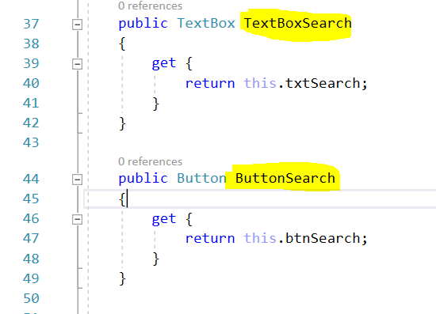

* Để truy cập các điều khiển trang chủ từ trang nội dung, ta phải sử dụng chỉ định MasterType



* Viết nội dung hàm xử lý qua sự kiện click của button search



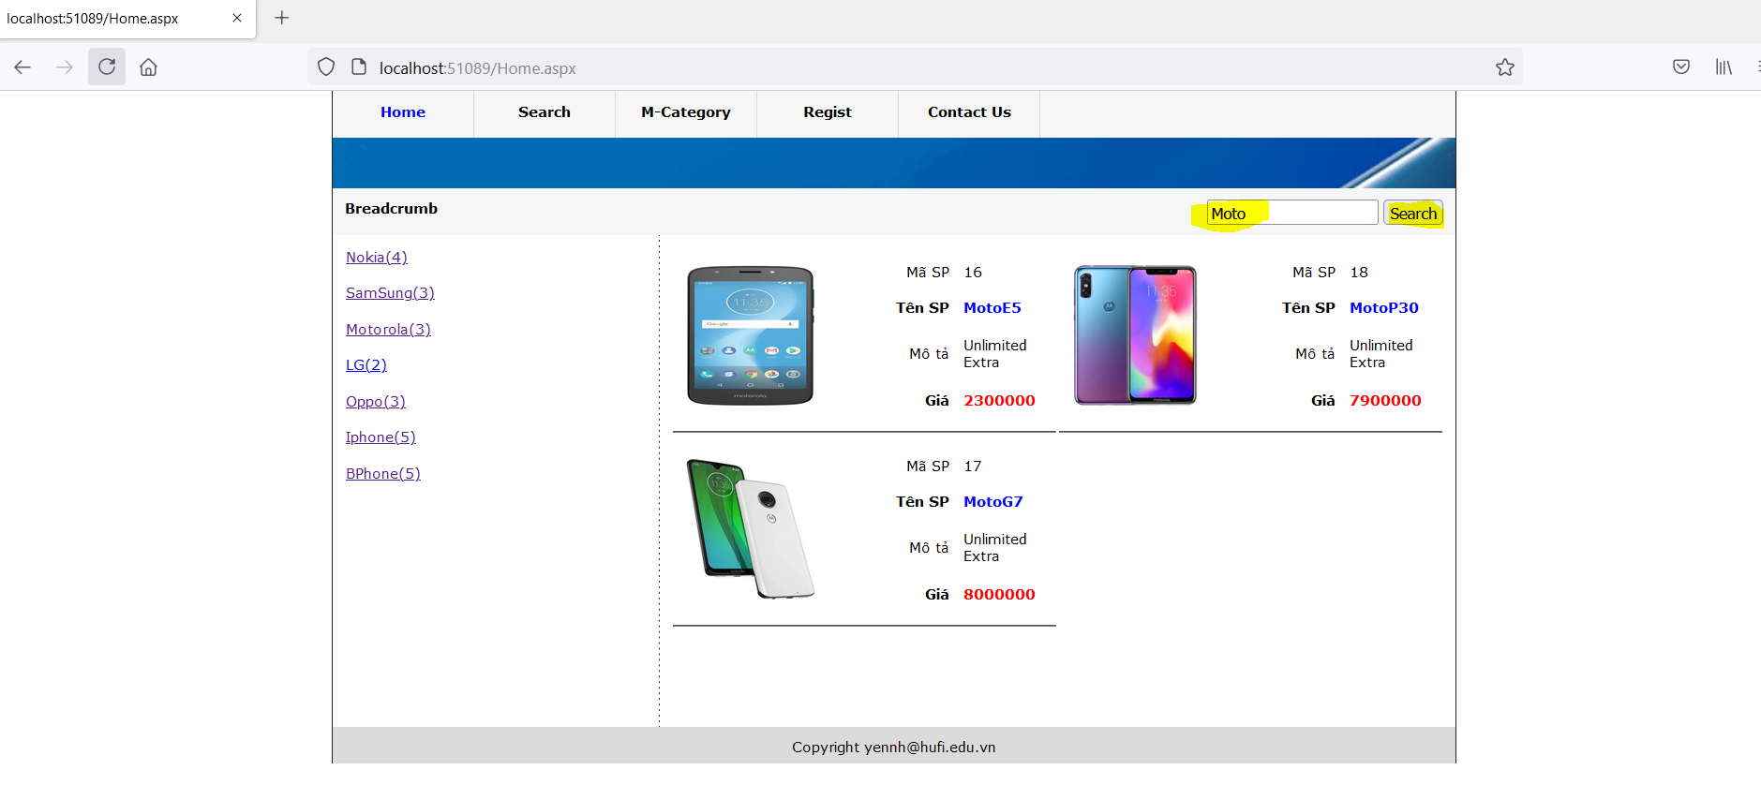

**Bài 3:** Thiết kế trang **Search.aspx** cho phép tìm kiếm sản phẩm theo tên và theo mức giá như sau

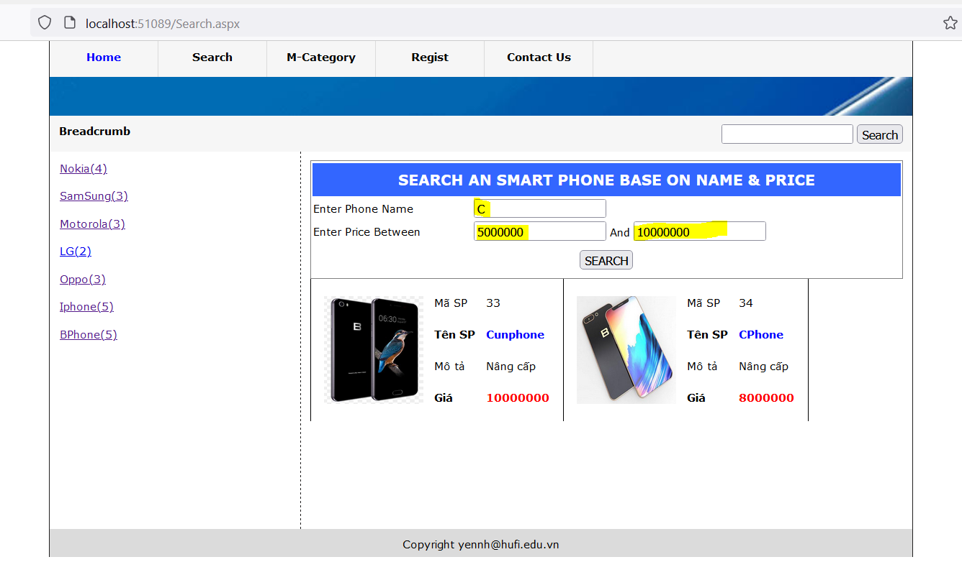

**Bài 4:** Tạo trang **ProductByCategory.aspx** hiển thị sản phẩm theo từng loại như sau:

**Yêu cầu:**

* Khi người dùng chọn một tên loại điện thoại thì trong phần content sẽ hiển thị những điện thoại thuộc loại tương ứng. (Truyền tham biến mả loại qua QueryString)

Khi người dùng Click vào ViewDetail, trang sẽ được điều hướng sang ProductDetail.aspx.

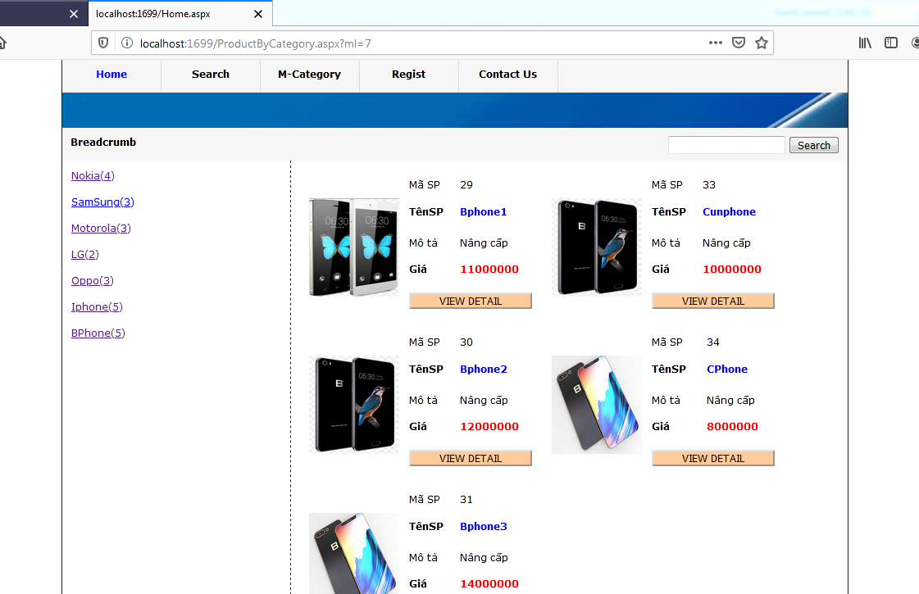

**Bài 5:** Tạo trang **ProductDetail.aspx** hiển thị chi tiết sản phẩm được chọn tương ứng như sau:

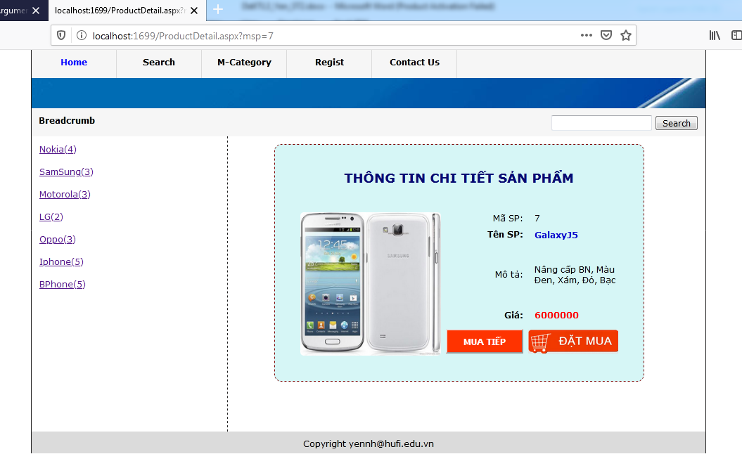

**Yêu cầu:**

* Khi người dùng chọn nút “MUA TIẾP”, trang được điều hướng về **Home.aspx**
* Khi người dùng Click vào “ĐẶT MUA”, trang sẽ được điều hướng sang **Cart.aspx**.

**Bài 6:** Tạo trang **Cart.aspx** hiển thị chi tiết sản phẩm được chọn tương ứng như sau:

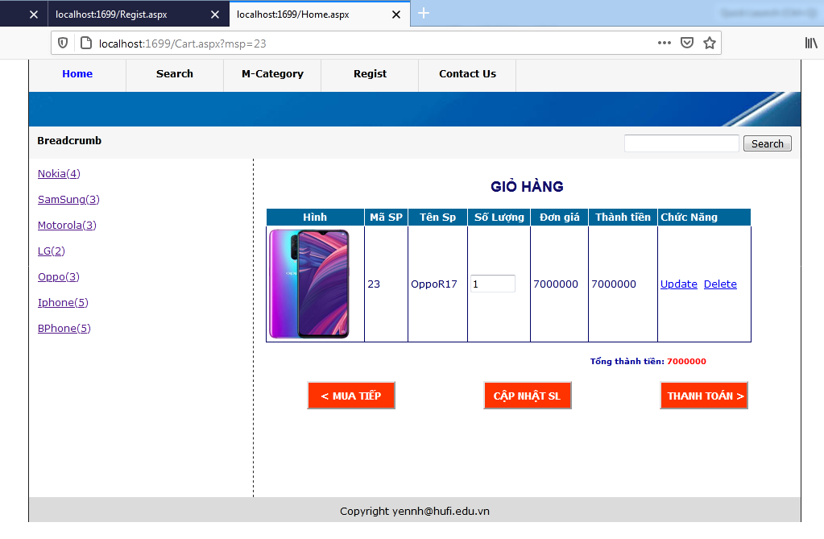

Yêu cầu:

* Khi người dùng chọn nút “MUA TIẾP”, trang được điều hướng về **Home.aspx**
* Khi người dùng Click vào “THANH TOÁN”, trang sẽ được điều hướng sang **Payment.aspx**.

**Bài 7:**

Tạo trang Regist.aspx

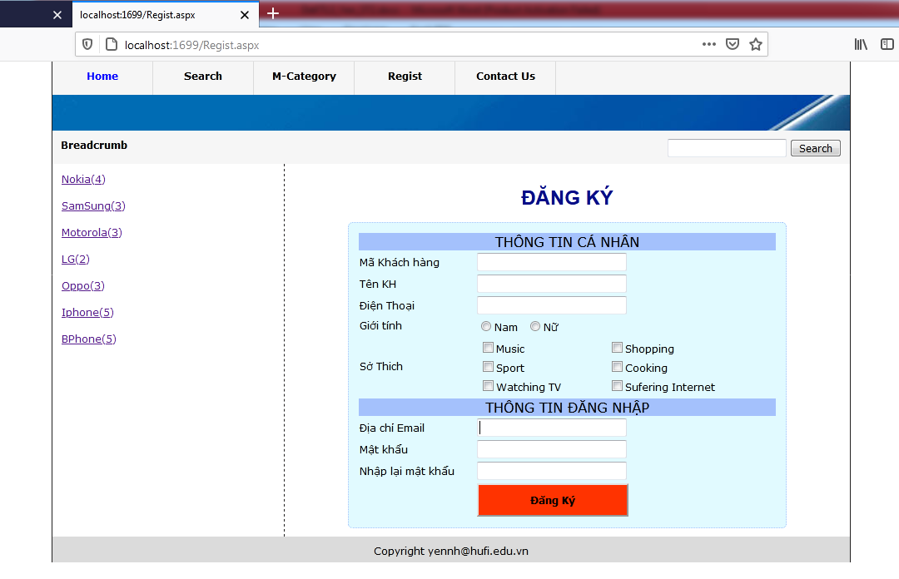

**Yêu cầu:**

* Thiết kế trang cho phép nhập thông tin đăng ký.
* Sử lý nút lệnh Đăng ký: khi người dùng click chuột vào nút lệnh đăng ký kiểm tra địa chỉ Email chưa tồn tại thì thêm thông tin khách hàng vào bảng “KhachHang” trong CSDL. Nếu đã tồn tại thì thông báo lỗi “Email đã tồn tại và set focus vào địa chỉ email”

**Bài 8:** Thiết kế Trang **Payment.aspx**

**Bài 9:** Tạo trang **ManageCategory.aspx** cho phép quản lý (thêm / xóa/ sửa loại) như sau:

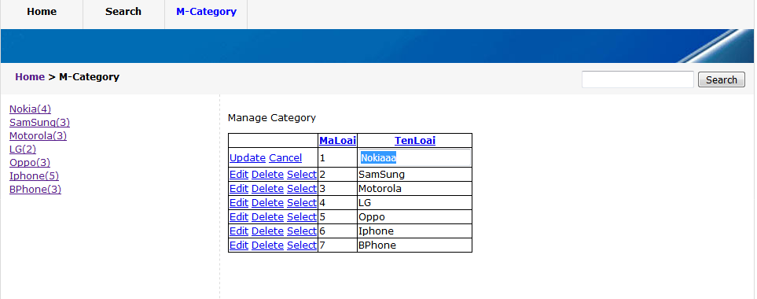

**Bài 10: Tạo trang ManageProduct.aspx** cho phép quản lý (thêm/ xóa/ sửa) sản phẩm